UNIDAD DE ATENCIÓN A DENUNCIAS.

DENUNCIA POR INCUMPLIMIENTO
A LAS OBLIGACIONES DE TRANSPARENCIA.

EXPEDIENTE: DEIOT-1411/2018

SUJETO OBLIGADO DENUNCIADO: UNIVERSIDAD TECNOLÓGICA DE SAN LUIS POTOSÍ

En veintisiete de mayo de dos mil diecinueve, la Licenciada María Guadalupe Martínez Sandoval, Jefa de la Unidad de Atención de Denuncias de la Comisión Estatal de Garantía de Acceso a la Información Pública, da cuenta a la Comisionada Presidente Paulina Sánchez Pérez del Pozo, con el contenido del oficio SEDA-DG-148/2019, signado por la Jefa de la Unidad de Verificaciones de esta Comisión, de fecha 13 trece de mayo de 2019 dos mil diecinueve, recibido en la Oficialía de Partes de este Órgano Colegiado el día 15 quince del citado mes y año. Conste

San Luis Potosí, S.L.P.; a 27 veintisiete de mayo de 2019 dos mil diecinueve.

Téngase por recibido y agréguese a los presentes autos, el oficio SEDA-DG-148/2019, signado por la Jefa de la Unidad de Verificaciones de esta Comisión Estatal de Garantía de Acceso a la Información Pública del Estado, de fecha 13 trece de mayo de 2019 dos mil diecinueve, recibido en la Oficialía de Partes de este Órgano Colegiado el día 15 quince del citado mes y año.

VISTO el contenido del oficio de cuenta, se tiene a la Jefa de la Unidad de Verificaciones por remitiendo el dictamen resultado de la verificación practicada a la información que el sujeto obligado publicó en la Plataforma Estatal de Transparencia en cumplimiento a la resolución dictada en la presente denuncia por incumplimiento de las obligaciones de transparencia.

En virtud de lo anterior, esta Comisión como órgano de autoridad en el derecho de acceso a la información pública en el Estado, que tiene por objeto fundamental vigilar el cumplimiento a la presente Ley de Transparencia y Acceso a la Información Pública, así como de las resoluciones dictadas por esta Comisión, con fundamento en los artículos 27 y 110, segundo párrafo de la Ley de Transparencia y Acceso a la Información Pública del Estado, procede a analizar el cumplimiento al proveído de 14 catorce de noviembre de 2018 dos mil dieciocho, y por consiguiente, a la resolución de 12 doce de septiembre de 2018 dos mil dieciocho, con base en lo siguiente.

- Con fecha 25 veinticinco de octubre de 2018 dos mil dieciocho, se recibió en la Unidad de Atención a Denuncias el oficio SEDA-DG-407/2018, mediante el que la Jefa de la Unidad de Verificaciones de este Órgano Colegiado presentó el dictamen a través del que informó los resultados de la verificación practicada a la información que el sujeto obligado publicó en cumplimiento a la resolución dictada en la presente denuncia por incumplimiento a las obligaciones de transparencia, mismo que se rindió en los siguientes términos:

“Para ello se ingresó a la ruta www.cegaipslp.org.mx (pantalla 1), se accedió al “Motor de Búsqueda 2018”, ubicado en la página principal de esta Comisión (Pantalla 2); luego se seleccionó el año 2018 y seguido de ello, se dio clic a la “Búsqueda por Sujeto Obligado” (pantalla 3), posteriormente se abrió una pestaña nueva en donde se ingresó el nombre del sujeto obligado, Universidad Tecnológica de San Luis Potosí (pantalla 4) y seleccionar el mes de junio para llevar la presente verificación (Pantalla 59.

Se advierte que los formatos del artículo 84 fracción VIII, IX, XII y XXXVI se encuentran completos y fueron cargados, los primeros dos, el 29 veintinueve a las 9:02 y 09:04 horas, respectivamente; el 16 dieciséis, a las 16:16 horas y; el 31 treinta y uno, a las 12:43 horas, todos del mes de agosto de 2018 dos mil dieciocho.

En cuanto al artículo 84 fracción XLVII, se revisó los incisos Ay B. En lo referente al primer inciso, se advierte que se encuentra completo y que fue cargado el 29 veintinueve de agosto del año en curso, a las 09:17 horas; en cuanto al segundo inciso, el sujeto agrega que no se generó la información, pero omite agregar la fundamentación y motivación debida, este formato fue cargado el 17 diecisiete de agosto del mismo año, a las 14:06 horas.”

- Mediante proveído del 14 catorce de noviembre de 2018 dos mil dieciocho, la Unidad de Atención a Denuncias tuvo por recibido el dictamen que contiene los resultados de la verificación virtual practicada a la información que el sujeto obligado aseguró haber publicado en cumplimiento a la resolución dictada en la presente denuncia por incumplimiento a las obligaciones de transparencia y, en virtud de su contenido, se tuvo por parcialmente incumplida la referida resolución, por lo que con fundamento en lo dispuesto en el artículo 111, tercer párrafo, de la Ley de Transparencia y Acceso a la Información Pública del Estado de San Luis Potosí, se instruyó notificar dicho incumplimiento al Consejo Directivo de la Universidad Tecnológica en virtud de ser el superior jerárquico del servidor público responsable de la información denunciada, es decir, del Jefe de Planeación y Evaluación de la citada institución educativa, para que dentro del término de cinco días hábiles girara las instrucciones necesarias para el debido cumplimiento al fallo dictado.

- En virtud de lo anterior, con fecha 15 quince de noviembre de 2018 dos mil dieciocho, se notificó al sujeto obligado denunciado el contenido del proveído de 14 catorce de noviembre del año próximo pasado, para que dentro del plazo establecido en dicho proveído se diera cumplimiento con lo instruido, mismo que transcurrió del 16 dieciséis al 23 veintitrés de noviembre de 2018 dos mil dieciocho.

- En consecuencia, con fecha 23 veintitrés de noviembre de 2018 dos mil dieciocho, la Universidad Tecnológica de San Luis Potosí remitió las siguientes constancias:

- Oficio UTSLP 256/2018, signado por la Encargada de la Unidad de Transparencia de la Universidad Tecnológica de San Luis Potosí, a través del que informó el cumplimiento que la Jefatura de Planeación y Evaluación dio a la resolución dictada en la presente denuncia por incumplimiento a las obligaciones de transparencia en relación a la obligación de transparencia prevista en el artículo 84 fracción XLVII-B de la ley estatal de la materia, e informó la notificación realizada al Consejo Directivo de la Universidad, asimismo, remitió las constancias con las que dijo acreditar su dicho, entre las que se encuentran las siguientes:
  - Copia certificada de la correspondencia que la Encargada de la Unidad de Transparencia dirigió a la Jefa de Planeación y Evaluación del sujeto obligado, con el objeto de notificar el contenido del auto de 14 catorce de noviembre de 2018 dos mil dieciocho, y solicitar la solventación de las observaciones realizadas a través de dicho acuerdo.
  - Copia certificada de la correspondencia que la Jefa de Planeación y Evaluación de la Universidad Tecnológica dirigió a la Jefa de la Unidad Jurídica, a través del que informó la publicación del formato que contiene la información derivada de la obligación de transparencia prevista en el artículo 84 fracción XLVII-B, de la ley de la materia, generada en el mes de junio de 2018 dos mil dieciocho, con la solventación de las observaciones realizadas.
  - Captura de pantalla del registro general de la carga de información en el rubro del artículo 84 fracción XLVII-B de la Plataforma Estatal de Transparencia, en el mes de enero a octubre de 2018
  - Copia certificada del oficio UTSLP-254/2018, mediante el que la Encargada de la Unidad de Transparencia puso en conocimiento de los miembros del Consejo Directivo de la Universidad Tecnológica de San Luis Potosí el incumplimiento parcial dado a la resolución dictada en el presente asunto.

- Por consiguiente, con fecha 26 veintiséis de noviembre de 2018 dos mil dieciocho, la Unidad de Atención a Denuncias remitió la presente denuncia por incumplimiento a las obligaciones de transparencia a la Unidad de Verificaciones de esta Comisión, para la revisión de la información que el sujeto obligado aseguró haber publicado en cumplimiento a la resolución dictada y al proveído de 14 catorce de noviembre del año próximo pasado.

- Con fecha 13 trece de mayo de 2019 dos mil diecinueve, se recibió en la Unidad de Atención a Denuncias el oficio de cuenta –SEDA-DG-148/2018-, mediante el que la Jefa de la Unidad de Verificaciones de este Órgano Colegiado presentó el dictamen de la verificación solicitada mediante el auto de 26 veintiséis de noviembre de 2018 dos mil dieciocho, mismo que se rindió en los siguientes términos:

“Para ello se ingresó a la ruta www.cegaipslp.org.mx (pantalla 1), se accedió al “Motor de Búsqueda 2018”, ubicado en la página principal de esta Comisión (Pantalla 2); luego se seleccionó el año 2018 y seguido de ello, se dio clic a la “Búsqueda por Sujeto Obligado” (pantalla 3), posteriormente se abrió una pestaña nueva en donde se ingresó el nombre del sujeto obligado, Universidad Tecnológica de San Luis Potosí (pantalla 4) y seleccionar el mes de junio para llevar la presente verificación (Pantalla 5).

Se advierte que el formato del artículo 84 fracción XLVII inciso b, fue cargado el 26 veintiséis de febrero de 2019 a las 11:16 horas (Pantalla 6).

De su verificación, se reporta que, en cuanto al llenado del formato, el sujeto obligado señalo no generar la información en diversas celdas, publicando en la celda del hipervínculo a los resultados de las encuestas, un oficio en el cual justifica de manera fundada y motivada la falta de información, así como también en la parte de la nota, justifica de igual forma la fundamentación y motivación de la falta de información. (Pantalla 7).

Se da por concluida la presente verificación siendo las 09:43 horas.

Pantalla 1
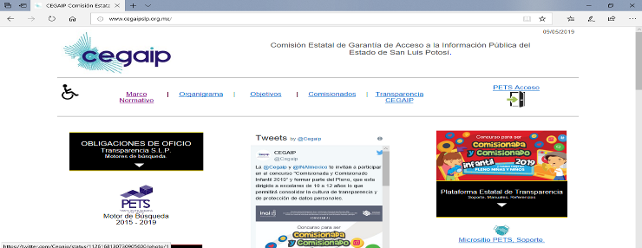

Pantalla 2
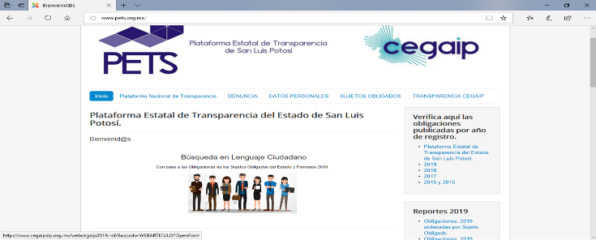
Pantalla 3
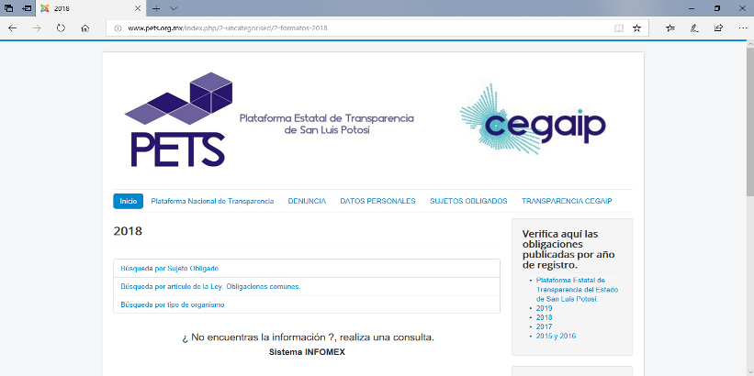

Pantalla 4
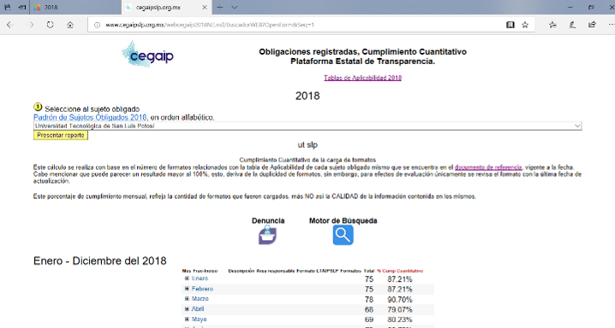

Pantalla 5
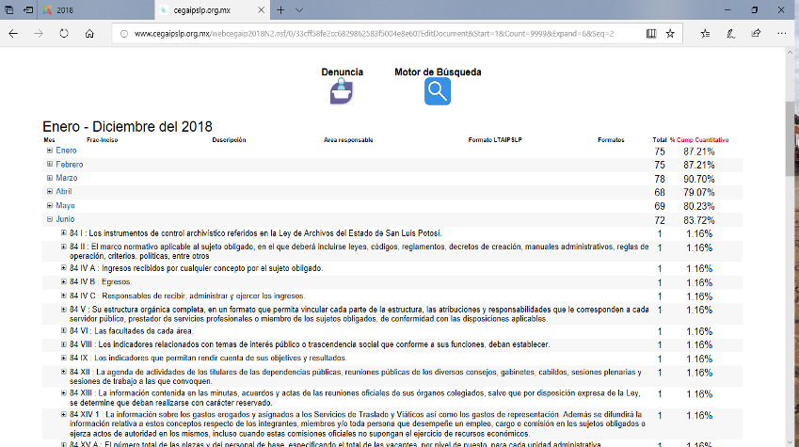

Pantalla 6
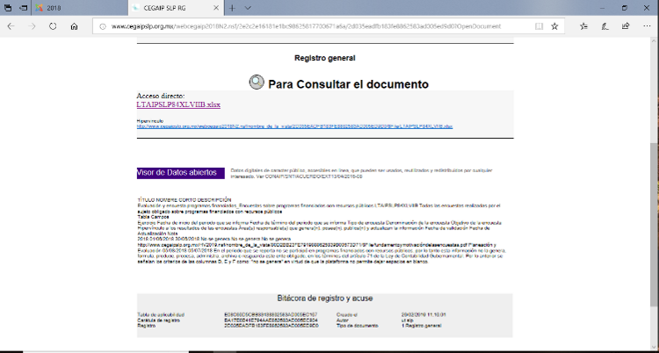

Pantalla 7
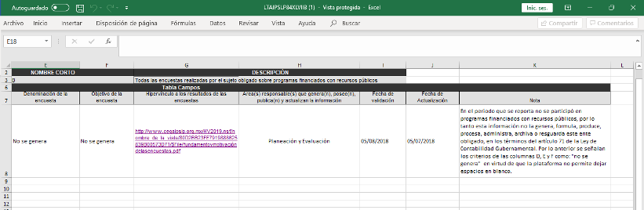

Dictamen de verificación, que tiene pleno valor probatorio de conformidad con lo dispuesto en los artículos 90 y 91 del Código Procesal Administrativo para el Estado de San Luis Potosí, de aplicación supletoria a la Ley de la materia según su artículo 1°, en virtud de ser un documento expedido por un servidor público en el ejercicio de sus atribuciones, dado que la Unidad de Verificaciones adscrita al Sistema Estatal de Documentación y Archivo pertenece a este Órgano Colegiado, y es la encargada de revisar que la información pública fundamental se difunda conforme los lineamientos emitidos en materia de información que debe difundirse de oficio y la Ley de Transparencia y Acceso a la Información Pública del Estado, de tal forma, que sus atribuciones son reconocidas y establecidas en los artículos 17, fracción III, de la Constitución Política del Estado de San Luis Potosí, 77 de la Ley de Transparencia y Acceso a la Información Pública del Estado, Lineamiento Octavo de los Lineamientos Estatales para la difusión, disposición y evaluación de las obligaciones de transparencia comunes y específicas, Lineamiento Noveno de los Lineamientos que determinan el procedimiento interno al que habrá de someterse el trámite y resolución de las denuncias por incumplimiento a las obligaciones de transparencia, 47 fracciones XIV y XV del Reglamento Interior de este Órgano Garante.

Pues bien, una vez analizado el contenido del dictamen de verificación anteriormente transcrito, se advierte que la Universidad Tecnológica de San Luis Potosí actualmente cumple con la resolución dictada en el asunto que nos ocupa, pues del informe presentado por la Encargada de la Unidad de Transparencia del sujeto obligado se desprende que la Jefa de la Planeación y Evaluación de la citada institución educativa publicó de manera completa la información derivada de la obligación de transparencia prevista en el artículo 84 fracción XLVII, inciso b), de la Ley Estatal de Transparencia.

Se afirma lo anterior, toda vez que de la nueva revisión virtual practicada al formato publicado en el mes de junio de 2018 por la Universidad Tecnológica de San Luis Potosí en relación con la citada obligación de transparencia, se advirtió que si bien el sujeto obligado indicó no haber generado la información de dicho periodo, también es cierto que en el campo de nota agregó una leyenda fundada y motivada con la que justifica la falta de información en dicho periodo, tal como se desprende de la captura de pantalla 7 del dictamen de verificación.

Además, se advierte que el sujeto obligado atendió el formato de la información que requiere cada uno de los criterios que conforman el formato en el que se reportó la información derivada de la obligación de transparencia prevista en el artículo 84 fracción XLVII, inciso b), de la Ley Estatal de Transparencia, del mes de junio de 2018 dos mil dieciocho, puesto que de los resultados de la verificación se desprende que en la celda del hipervínculo a los resultado de las encuestas, el sujeto obligado generó y publicó un hipervínculo que dirige a un oficio que contiene la fundamentación y motivación de la falta de información y como ya se dijo, en el campo de nota también presentó la justificación correspondiente.

Por tanto, tomando en consideración que a través de la primera verificación practicada por esta Comisión en el trámite del cumplimiento a la resolución, cuyos resultados obran en el oficio SEDA-DG-407/2018, se pudo constatar la debida publicación de la información derivada de las obligaciones de transparencia previstas en el artículo 84 fracciones VIII, IX, XII, XXXVI y XLVII inciso a) de la Ley de Transparencia y Acceso a la Información Pública del Estado de San Luis Potosí; y a través de la segunda verificación contenida en el oficio SEDA-DG-148/2019, practicada el 13 trece de mayo de 2019 dos mil diecinueve, se advirtió que la información contenida en el formato del artículo 84 fracción XLVII inciso b) de la ley de la materia, cumple con lo establecido en los Lineamientos Técnicos Generales, pues la misma permite el acceso a la información que el sujeto obligado generó en el mes de junio de 2018 dos mil dieciocho en relación con dicha obligación de transparencia, esta Comisión estima que el objetivo de la denuncia se encuentra satisfecho, pues existe la certeza sobre la publicación de la información de las obligaciones de transparencia generada por la Universidad Tecnológica de San Luis Potosí en el periodo señalado por el denunciante, pues así lo constató esta Comisión a través de las revisiones virtuales que el área especializada en la verificación del cumplimiento a las obligaciones de transparencia de los sujetos obligados, realizó a la Plataforma Estatal de Transparencia.
Por los razonamientos expuestos, con fundamento en el artículo 110, segundo párrafo, 111 segundo párrafo, de la Ley de Transparencia y Acceso a la Información Pública del Estado de San Luis Potosí, y el Lineamiento Noveno, segundo párrafo, de los Lineamientos que determinan el procedimiento interno al que habrá de someterse el trámite y resolución de las denuncias por incumplimiento a las obligaciones de transparencia, se tiene por cumplida la resolución de 12 doce de septiembre de 2018 dos mil dieciocho, dictada en la denuncia por incumplimiento a las obligaciones de transparencia DEIOT-1411/2018.
En consecuencia, con fundamento en lo establecido en los artículos 1°, 2° fracción II, 23, 27 primer párrafo, 34 fracción XLVI, 110 y 111 de la Ley Estatal de Transparencia, Lineamiento Noveno, segundo párrafo, de los Lineamientos que determinan el Procedimiento Interno al que habrá de someterse el trámite y resolución de las denuncias por incumplimiento a las obligaciones de transparencia, publicados en el Periódico Oficial del Estado el 29 veintinueve de abril de 2017 dos mil diecisiete; 7°, 8° fracción IV, inciso a) y 48 fracción XII del Reglamento Interior de la Comisión Estatal de Garantía de Acceso a la Información Pública de San Luis Potosí, publicado en el Periódico Oficial del Estado el 11 once de diciembre de 2018 dos mil dieciocho; esta UNIDAD DE ATENCIÓN A DENUNCIAS, procede a emitir el siguiente:

ACUERDO

PRIMERO. Se tuvo por recibido y se agregó a los presentes autos, el oficio número SEDA-DG-148/2019, mediante el que la Jefa de la Unidad de Verificaciones de esta Comisión Estatal de Garantía de Acceso a la Información Pública del Estado, presentó el dictamen resultado de la verificación a la información que el sujeto obligado denunciado publicó en cumplimiento a la resolución de 12 doce de septiembre de 2018 dos mil dieciocho.

SEGUNDO. Por las razones expuestas en el cuerpo del presente acuerdo, se tiene por cumplida la resolución de 12 doce de septiembre de 2018 dos mil dieciocho, dictada en la presente denuncia DEIOT-1411/2018, del índice de esta Comisión de Transparencia.

TERCERO. Remítase en su oportunidad este expediente al Archivo de Concentración de este Órgano Colegiado.

Notifíquese; por oficio el presente proveído al sujeto obligado y a la parte denunciante por el medio que señaló para oír y recibir notificaciones.

LIC. MARÍA GUADALUPE MARTÍNEZ SANDOVAL
UNIDAD DE ATENCIÓN A DENUNCIAS.

